ЗАТВЕРДЖЕНО
Протокол засідання педагогічної ради військової частини А2900
28.08.2025 №7

ОПЕРАЦІЙНО-МЕТОДИЧНА КАРТКА №10/1/1т
для проведення заняття з тактичної підготовки (БЗВП)

Тема. Дії солдата під час підготовки та ведення наступальних (штурмових) дій.

Навчальні питання:

1. Порядок розміщення майна та боєкомплекту відділення (групи) на/в бойовій машині.
2. Розміщення особового складу на/в бойовій машині (танку). Розподіл секторів для спостереження та стрільби.
3. Тренування особового складу в посадці та висадці з техніки (на/в техніку АФЛБ, БМП, БТР, танк). Укриття особового складу збоку техніки (позаду техніки) після спішування.

Мета: пояснити та продемонструвати навчаємим порядок розміщення майна та боєкомплекту відділення (групи) на/в бойовій машині, навчити та відпрацювати з військовослужбовцями розміщення особового складу на/в бойовій машині (танку), розподіл секторів для спостереження та стрільби. Потренувати особовий склад в: посадці та висадці з техніки (на/в техніку АФЛБ, БМП, БТР, танк); укритті особового складу збоку техніки (позаду техніки) після спішування.

Час: 56 хвилин

Метод: практично

Матеріально-технічне забезпечення: штатна зброя, спорядження, засоби захисту на кожного військовослужбовця, засоби зв’язку, ББМ типу АФЛБ, БМП, БТР, танк.

Методичні рекомендації:
Заняття проводиться у складі навчального взводу (групи) методом практичного відпрацювання дій та вправ під керівництвом викладача (інструктора).

Вступна частина:
Перевіряю наявність особового складу та спорядження. Доводжу тему та мету заняття, час проведення заняття, місце проведення заняття та порядок проведення заняття.

Основна частина до навчального питання №1:
Заняття проводиться на ділянці місцевості у складі навчального взводу (групи). Військовослужбовцям пояснюється та демонструється порядок розміщення майна та боєкомплекту відділення (групи) на/в бойовій машині.

Основна частина до навчального питання №2:
Заняття проводиться на ділянці місцевості у складі навчального взводу (групи). Військовослужбовцям пояснюються та демонструються особливості розміщення особового складу на/в бойовій машині (танку), розподіл секторів для спостереження та стрільби, демонструється виконання цих дій. Військовослужбовці спочатку відпрацьовують окремі елементи вправи, далі в комплексі.

Основна частина до навчального питання №3:
Заняття проводиться на ділянці місцевості у складі навчального взводу (групи). Військовослужбовцям пояснюється та демонструється порядок посадки та висадки особового складу з техніки (на/в техніку АФЛБ, БМП, БТР, танк), укриття особового складу збоку техніки (позаду техніки) після спішування. Військовослужбовці спочатку відпрацьовують окремі елементи вправи, далі в комплексі.

Заключна частина:
Підводяться підсумки. Відповідаю на питання.

ЗАТВЕРДЖЕНО
Протокол засідання педагогічної ради військової частини А2900
28.08.2025 №7

ОПЕРАЦІЙНА КАРТКА №10/1/1/1т
для проведення заняття з тактичної підготовки (БЗВП)

Навчальне питання:
Порядок розміщення майна та боєкомплекту відділення (групи) на/в бойовій машині.

Мета: пояснити та продемонструвати навчаємим порядок розміщення майна та боєкомплекту відділення (групи) на/в бойовій машині.

Час: 10 хвилин.

Матеріальне забезпечення: штатна зброя, спорядження, засоби захисту на кожного військовослужбовця, ББМ типу АФЛБ, БМП, БТР, танк.

Методичні рекомендації. Заняття проводиться на ділянці місцевості у складі навчального взводу (групи). Військовослужбовцям пояснюється та демонструється порядок розміщення майна та боєкомплекту відділення (групи) на/в бойовій машині.

ПОРЯДОК ДІЙ
керівника навчальної точки
Дії керівника
З прибуттям підрозділу вказати місце і порядок шикування. Перевірити наявність о/с, зброї, спорядження.
Довести:
- назву навчального місця (точки, нормативу, навчального питання);
- мету навчального питання;
- вимоги безпеки під час заняття.
Коротка розповідь.
Пояснити:
- порядок розміщення майна та боєкомплекту відділення (групи) на/в бойовій машині.
Чіткий показ.
Показати:
- порядок розміщення майна та боєкомплекту відділення (групи) на/в бойовій машині
Підведення підсумків.
Вказати:
- дати завдання на самостійну підготовку.
Поставити завдання на висування до наступного навчального місця.

ДОВІДКОВИЙ МАТЕРІАЛ
ДО ОПЕРАЦІЙНОЇ КАРТКИ №10/1/1/1т
для проведення заняття з тактичної підготовки (БЗВП)

Розміщення має забезпечити:
- швидкий доступ до боєприпасів;
- безпеку особового складу;
- рівномірний розподіл ваги;
- збереження спорядження під час руху й бою.

Основні принципи розміщення
- Боєкомплект до озброєння машини:
  - основний БК до гармати, кулеметів та гранатометів зберігається у штатних укладках та ящиках усередині бойового відділення;
  - частина (особливо кулеметні та автоматні магазини) розміщується так, щоб був швидкий доступ під час бою;
  - протитанкові засоби (ПТКР, гранати РПГ) закріплюються в штатних кріпленнях.
- Боєприпаси особового складу:
  - укладаються за місцями посадки військовослужбовців;
  - магазини до автоматів — у сумках на військових, додаткові — у штатних місцях зберігання в машині;
  - ручні гранати — в окремих відсіках/скриньках для запобігання детонації.
- Особисте спорядження та майно:
  - рюкзаки, речові мішки, каремати — закріплюються уздовж бортів машини або у спеціальних нішах;
  - спальники, плащ-намети — компактно укладаються так, щоб не заважати переміщенню;
  - казанки, фляги — у речових мішках або окремих сумках.
- Засоби зв’язку, інженерне та допоміжне майно:
  - радіостанції — у штатних відсіках;
  - саперні лопати, сокири, пилки — зовні машини в кріпленнях;
  - каністри з пальним і водою — зовні на бортах чи кормі (в залежності від типу БМ).
- Медичні засоби:
  - аптечки особового складу — при кожному військовому;
  - санітарна сумка відділення — у легкодоступному місці біля санінструктора.

Приклад для відділення в БМП-1/БМП-2
- Боєкомплект гармати та кулемета — у штатних укладках;
- РПГ з пострілами — у спеціальних гніздах уздовж борту;
- Автоматні магазини — частина у бійців, решта — у коробках біля місць;
- Гранати — в металевих ящиках із прокладками;
- Речові мішки — ззаду або збоку, закріплені;
- Вода й сухпай — у сумках, щоб був доступ у тривалому бою.
Узагальнені приклади розміщення майна та боєкомплекту у відділенні (групі) для різних типів бойових машин:

1. БТР (БТР-70/80/4Е)
- Боєкомплект до озброєння машини: патрони до ПКТ, стрічки — у штатних укладках біля кулемета; гранати до АГС — у ящиках.
- Піхотне озброєння: автомати — при особовому складі; додаткові магазини — у сумках уздовж сидінь.
- РПГ з пострілами — закріплені біля бійця-гранатометника.
- Гранати Ф-1/РГД-5 — у металевих ящиках, окремо від вибухових речовин.
- Майно: речові мішки та спальники — на полицях уздовж бортів або на даху, щільно закріплені.
- Вода/сухпай — у мішках біля дверей десанту.
- Саперний інструмент — зовні у штатних кріпленнях.

2. БМП-1/БМП-2
- Боєкомплект до гармати та кулемета — у штатних укладках (коробки під сидіннями та біля борту).
- ПТКР (Фагот/Конкурс) — у спеціальних гніздах.
- РПГ-7 з пострілами — закріплені біля сидіння гранатометника.
- Автоматні магазини — частина при бійцях, решта — у сумках у відсіку.
- Гранати — в ящиках біля середини корпусу.
- Майно: речові мішки — позаду сидінь або на кормі, щоб не заважали евакуації.
- Вода й сухпай — у нішах біля виходів.
- Лопати, сокири, каністри — зовні.

3. Marder (Німеччина)
- Боєкомплект гармати Rh 20 мм — у барабанах і боксах усередині башти та корпусу.
- Кулемет MG3 — боєкомплект у коробках біля кулемета.
- РПГ/ПТЗ (Panzerfaust/Matador) — зберігаються у кріпленнях на бортах.
- Автоматні магазини — в укладках у бійців.
- Речові мішки — на кормових нішах та зовнішніх ящиках.
- Медичне майно — аптечка у кормовій частині машини.
- Інженерне майно — зовні у контейнерах.

4. Stryker (США)
- Основне озброєння (M2 .50/МК19/240В) — боєкомплект у штатних коробках біля турелі.
- Боєприпаси відділення — укладені у спеціальних відсіках у задній частині.
- РПГ (AT-4, Javelin) — у кріпленнях біля виходу.
- Гранати М67, димові — у металевих ящиках.
- Майно: рюкзаки — на полицях у кормі та зовні в контейнерах.
- Вода/раціони MRE — у контейнерах, щоб був доступ під час тривалого руху.
- Інженерне майно — зовні у боксах.

5. Bradley (M2/M3 США)
- Боєкомплект до гармати 25 мм — у внутрішніх укладках башти (дві зони: основна подача і резерв).
- ПТКР TOW — у кріпленнях біля пускової установки, додаткові в нішах.
- Кулемет М240 — боєкомплект у коробках біля кулемета.
- Автоматні магазини та гранати — у спеціальних ящиках біля відсіку десанту.
- Рюкзаки та спорядження — у кормових нішах та зовнішніх контейнерах.
- Медичні засоби — індивідуальні аптечки при бійцях, групова — у відсіку.
- Інженерне майно — зовні.

📌 Загальне правило для всіх машин:
- боєкомплект до штатного озброєння — у штатних укладках;
- боєприпаси до особистої зброї — біля місць розташування бійців;
- речове майно — по можливості зовні чи в кормі, щоб не заважати при десантуванні;
- вибухівка та пальне — максимально рознесені для безпеки.

ЗАТВЕРДЖЕНО
Протокол засідання педагогічної ради військової частини А2900
28.08.2025 №7

ОПЕРАЦІЙНА КАРТКА №10/1/1/2т
для проведення заняття з тактичної підготовки (БЗВП)

Навчальне питання:
Розміщення особового складу на/в бойовій машині (танку). Розподіл секторів для спостереження та стрільби.

Мета: навчити та відпрацювати з військовослужбовцями розміщення особового складу на/в бойовій машині (танку), розподіл секторів для спостереження та стрільби.

Час: 24 хвилин.

Матеріальне забезпечення: штатна зброя, спорядження, засоби захисту на кожного військовослужбовця, засоби зв’язку, ББМ типу АФЛБ, БМП, БТР, танк.

Методичні рекомендації. Заняття проводиться на ділянці місцевості у складі навчального взводу (групи). Військовослужбовцям пояснюються та демонструються особливості розміщення особового складу на/в бойовій машині (танку), розподіл секторів для спостереження та стрільби, демонструється виконання цих дій. Військовослужбовці спочатку відпрацьовують окремі елементи вправи, далі в комплексі.

ПОРЯДОК ДІЙ
керівника навчальної точки
Дії керівника
З прибуттям підрозділу вказати місце і порядок шикування. Перевірити наявність о/с, зброї, спорядження.
Довести:
- назву навчального місця (точки, нормативу, навчального питання);
- мету навчального питання;
- вимоги безпеки під час заняття.
Коротка розповідь.
Пояснити:
- розміщення особового складу на/в бойовій машині (танку), розподіл секторів для спостереження та стрільби.
Чіткий показ.
Показати:
- розміщення особового складу на/в бойовій машині (танку), розподіл секторів для спостереження та стрільби.
Провести тренування поетапно (по елементах);
Провести:
- розміщення особового складу на/в бойовій машині (танку);
- розподіл секторів для спостереження та стрільби.
Провести тренування на результат о/с у виконанні вправи в цілому.
Провести:
- тренування в комплексі.
Провести контрольне виконання вправи:
Перевірити:
- правильність виконання вправи.
Військовослужбовець виконує вправу до тих пір, доки вона не буде виконана “правильно”.
Підведення підсумків.
Вказати:
- характерні недоліки, їх причини та способи усунення;
- позитивні рішення, дії та ін.;
- визначити кращих курсантів та тих, хто діяв гірше;
- довести оцінки о/с (оцінку підрозділу);
- дати завдання на самостійну підготовку.
Поставити завдання на висування до наступного навчального місця.

ДОВІДКОВИЙ МАТЕРІАЛ
ДО ОПЕРАЦІЙНОЇ КАРТКИ №10/1/1/2т
для проведення заняття з тактичної підготовки (БЗВП)

Розміщення на (в) техніці, порядок ведення спостереження.

В умовах, коли підрозділ здійснює марш при загрозі зіткнення з противником, діє у якості дозорного чи переслідує противника в глибині його оборони, а також у деяких інших випадках, особовий склад доцільно розташовувати зверху на броні а також в кузові автомобіля (рисунки 1, 2, 3, 4).

Варіант

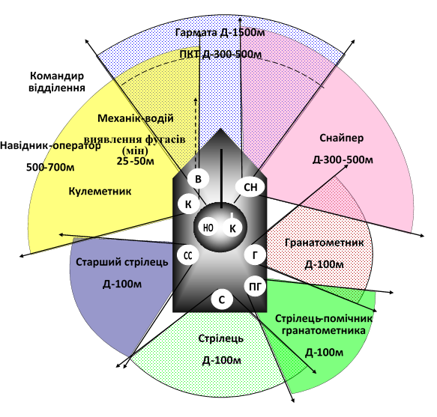
Організація спостереження при розміщення особового складу зверху “на броні” техніки.

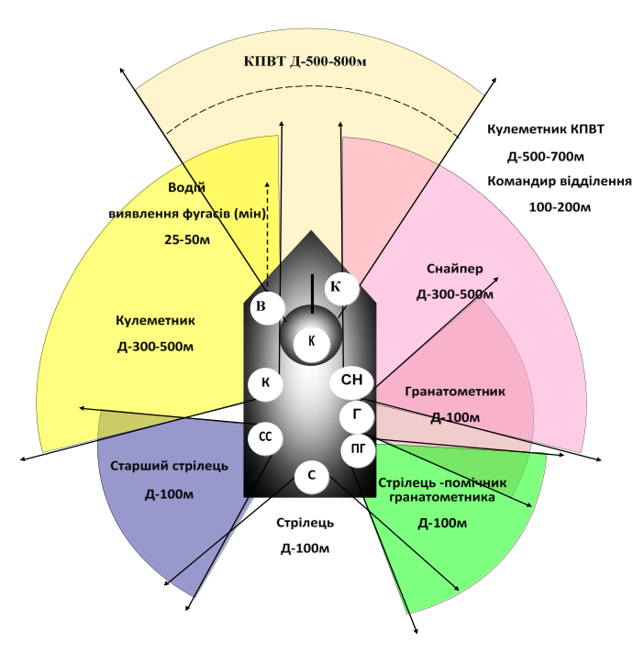
Рисунок 1 – розміщення особового складу на БМП-2.

Рисунок 2– розміщення особового складу на БТР 80.
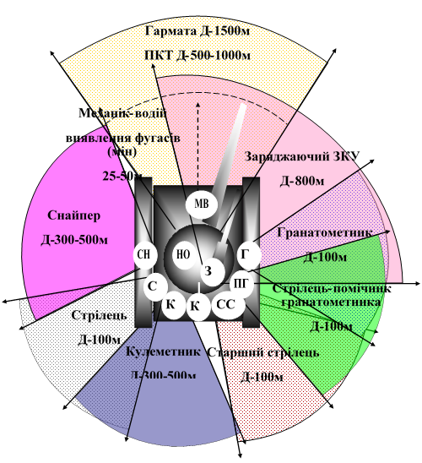

Рисунок 3– розміщення особового складу на танку Т 64.

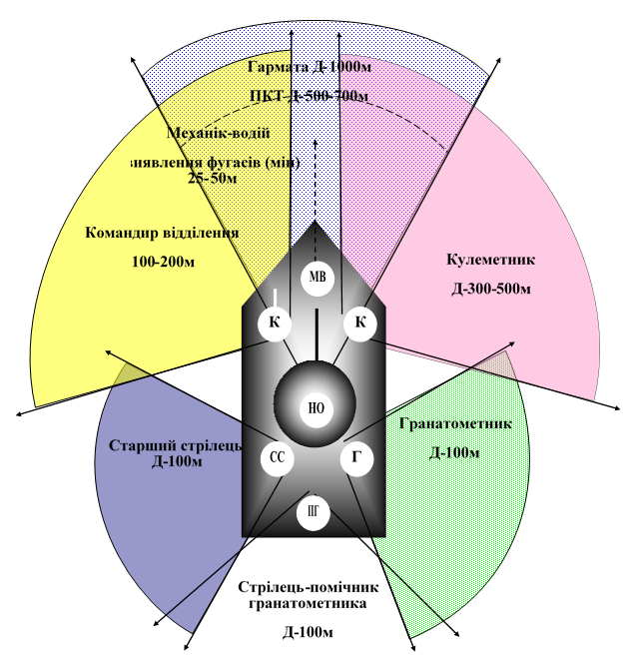

Рисунок 4 – розміщення особового складу на БМП 1.

Таке розміщення створює оптимальні умови для спостереження, дозволяє в короткий термін вступити у бій та знижує втрати від впливу протитанкових мін противника.
Але, поруч із перевагами даного способу пересування, збільшується ймовірність ураження особового складу вогнем артилерії та авіації, а також вогнем із засади (у разі неякісно організованого спостереження), ускладнюється ведення вогню навідником-оператором танку (БМП), кулеметником КПВТ.
Тому, приймаючи рішення на здійснення маршу, командири підрозділів повинні творчо підходити до питання вибору способу дій особового складу, виходячи із реальних умов обстановки та прогнозування її змін.
У випадку розташування військовослужбовців зверху на броні, стрілецька зброя повинна знаходитися в трьох секундній готовності до бойового застосування, але патрон у патронник не досилається; зброя ставиться на запобіжник. Гранатомети і реактивні вогнемети переводяться на бойовий взвод тільки перед стрільбою.
Особовий склад слід розташовувати так, щоб для його захисту використовувалися кришки верхніх люків (наприклад, в БМП: кришки верхніх люків десантного відділення, люків командира машини, навідника-оператора та старшого стрільця).
Військовослужбовець повинен опустити одну ногу вниз у відкритий люк, а другу – тримати зверху на броні. З такого положення легко “пірнути” вниз у люк, якщо почнеться обстріл, і швидко зістрибнути з машини на землю. Щоб зброя не заважала при пірнанні в люк, та не загубилася під час різкого гальмування або вибуху, ремінь зброї послаблюється і одягається через голову, а сама зброя зручно розташовується на корпусі стволом догори. Це дозволяє швидко навести її на ціль та не заважає під час зістрибування з машини.
Посадка десанту на танк (БМП, БТР) на місці проводиться із бортів. Якщо посадка з бортів неможлива, використовується корма танка. При цьому зброя береться якнайзручніше, за винятком ротних кулеметів та іншої важкої зброї, яка передається військовослужбовцям, що сіли або стоять позаду.
На танку військовослужбовці розміщуються з додержанням правил безпеки. Командир підрозділу, який перевозиться десантом, виконує вказівки командира танкового підрозділу щодо додержання правил посадки особового складу і розміщення його на танку і, закінчивши посадку, доповідає йому та своєму безпосередньому начальникові.
Під час руху, з метою запобігання раптовому нападу противника, організовується безперервне кругове спостереження за місцевістю, згідно варіантів розміщення особового складу зверху техніки та організація спостереження.
Командир відділення визначає порядок спостереження за місцевістю, сигналами командира взводу та машинами, які рухаються попереду і позаду. Він веде спостереження в круговому секторі, стежить за сигналами командира взводу, приймає доповіді про обстановку і, при необхідності, уточнює завдання підлеглим.
Для зручності, сектор спостереження розбивається на ближню (до 100-150 м) і дальню (до 300-350 м) зони. Як правило, противник, який знаходиться у засаді, відкриває вогонь з відстані до 100 метрів, тому, спостереження у ближній зоні дозволяє ефективно виявляти противника, який знаходиться у засаді, а в дальній – інші цілі на дальності ефективного вогню зі стрілецької зброї. Про виявлені вогневі засоби особовий склад негайно доповідає командиру.
Механік-водій (водій) уважно спостерігає за обстановкою на маршруті (до 50 м), діями машини, що рухається попереду, а також, за сигналами управління.
Навідник-оператор спостерігає у зазначеному секторі, знаходиться в постійній готовності до відкриття вогню з урахуванням того, що на броні знаходиться особовий склад.
Решта особового складу веде спостереження у зазначених секторах: один праворуч і вперед до 100-150 м, другий у цьому ж напрямку до 300-350 м, третій праворуч і в тил до 100-150 м, четвертий у тому ж напрямку до 300-350 метрів. Аналогічно ведеться спостереження і з лівого борта. Один із стрільців спостерігає за машиною, яка рухається позаду, і за сигналами управління.
Спостереження ведеться зі зброєю напоготові до стрільби (куди очі – туди зброя), палець на спусковій скобі.
Вогонь відкривається негайно при виявленні противника.
Час на відкриття вогню:
неприцільного – 1-3сек;
прицільного – 3-5сек.

ЗАТВЕРДЖЕНО
Протокол засідання педагогічної ради військової частини А2900
28.08.2025 №7

ОПЕРАЦІЙНА КАРТКА №10/1/1/3т
для проведення заняття з тактичної підготовки (БЗВП)

Навчальне питання:
Тренування особового складу в посадці та висадці з техніки (на/в техніку АФЛБ, БМП, БТР, танк). Укриття особового складу збоку техніки (позаду техніки) після спішування.

Мета: потренувати особовий склад в: посадці та висадці з техніки (на/в техніку АФЛБ, БМП, БТР, танк); укритті особового складу збоку техніки (позаду техніки) після спішування.

Час: 24 хвилин.

Матеріальне забезпечення: штатна зброя, спорядження, засоби захисту на кожного військовослужбовця, засоби зв’язку, ББМ типу АФЛБ, БМП, БТР, танк.

Методичні рекомендації. Заняття проводиться на ділянці місцевості у складі навчального взводу (групи). Військовослужбовцям пояснюється та демонструється порядок посадки та висадки особового складу з техніки (на/в техніку АФЛБ, БМП, БТР, танк), укриття особового складу збоку техніки (позаду техніки) після спішування. Військовослужбовці спочатку відпрацьовують окремі елементи вправи, далі в комплексі.

ПОРЯДОК ДІЙ
керівника навчальної точки
Дії керівника
З прибуттям підрозділу вказати місце і порядок шикування. Перевірити наявність о/с, зброї, спорядження.
Довести:
- назву навчального місця (точки, нормативу, навчального питання);
- мету навчального питання;
- вимоги безпеки під час заняття.
Коротка розповідь.
Пояснити:
- порядок посадки та висадки особового складу з техніки (на/в техніку АФЛБ, БМП, БТР, танк), укриття особового складу збоку техніки (позаду техніки) після спішування.
Чіткий показ.
Показати:
- порядок посадки та висадки особового складу з техніки (на/в техніку АФЛБ, БМП, БТР, танк), укриття особового складу збоку техніки (позаду техніки) після спішування.
Провести тренування поетапно (по елементах);
Провести:
- порядок посадки особового складу з техніки (на/в техніку АФЛБ, БМП, БТР, танк);
- порядок висадки особового складу з техніки (на/в техніку АФЛБ, БМП, БТР, танк);
- укриття особового складу збоку техніки (позаду техніки) після спішування.
Провести тренування на результат о/с у виконанні вправи в цілому.
Провести:
- тренування в комплексі.
Провести контрольне виконання вправи:
Перевірити:
- правильність виконання вправи.
Військовослужбовець виконує вправу до тих пір, доки вона не буде виконана “правильно”.
Підведення підсумків.
Вказати:
- характерні недоліки, їх причини та способи усунення;
- позитивні рішення, дії та ін.;
- визначити кращих курсантів та тих, хто діяв гірше;
- довести оцінки о/с (оцінку підрозділу);
- дати завдання на самостійну підготовку.
Поставити завдання на висування до наступного навчального місця.

ДОВІДКОВИЙ МАТЕРІАЛ
ДО ОПЕРАЦІЙНОЇ КАРТКИ №10/1/1/3т
для проведення заняття з тактичної підготовки (БЗВП)

Посадка особового складу в бойову машину

Перед посадкою на техніку згідно визначеного порядку здійснення маршу (“по-похідному” або “по-бойовому”) перевіряється чи поставлена зброя на запобіжник та призначаються спостерігачі, за сигналом або командою командира взводу (відділення). За командою сигналом) “ДО МАШИНИ” особовий склад, що перевозиться у бойовій машині піхоти та в бронетранспортері, а також на автомобілі та десантом на танку (БМП, БТР), шикується біля машин, як зображено на рисунку 1.

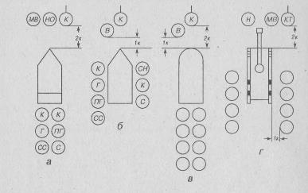

Умовні познаки:
а – через двері БМП; б – через посадочні люки БТР;
в – через задній борт автомобіля; г – десантом на танк.
Рисунок 1 – шикування особового складу для посадки.

Під час посадки з бортів особовий склад підрозділу шикується головами колон на рівні посадочних люків або задніх коліс (катків) машин.
Посадка особового складу на машини може здійснюватися: у бойові машини піхоти – через люки та задні двері; у бронетранспортери – через праві та ліві борти й люки; на автомобілі – через праві, ліві та задні борти; в автомобілі із закритим кузовом – через задній борт; на інші машини – з урахуванням розташування люків (дверей). Посадка на машини, що знаходяться на правому боці дороги, через лівий борт забороняється.
Під час посадки в бойові машини піхоти та в бронетранспортери за командою (сигналом) “ДО МАШИНИ” призначені для цього військовослужбовці знімають двері (кришки посадочних люків) десантного відділення зі стопорів; в автомобілях водії у разі потреби відчиняють задній борт. Після посадки задні двері (посадочні люки, борти) зачиняються.
За командою (сигналом) “ПО МІСЦЯХ” підрозділи швидко сідають на свої місця в машинах (Рисунок 2).

мв
сс
г
к
с
пг
к
но
но
к
мв
сс
г
с
сн
к
в
сс
пг
г
с
к
сн
к
к
но
мв
к
к
к
пг

а б в г
Умовні познаки:
а – БМП-1; б – БМП-2; в – БТР; г – танк.
Рисунок 2 – розміщення особового складу.

Під час посадки використовуються колеса, гусениці та підніжки.
Зброя під час посадки береться якнайзручніше, за винятком ротних кулеметів та іншої важкої зброї, які передаються військовослужбовцям, що сіли або стоять позаду. Закінчивши посадку, військовослужбовці ставлять зброю між колінами і підтримують її обома руками. Автомати за командою командира підрозділу можуть бути взяті в положення “на груди”.
Речові мішки знімаються за вказівкою (командою) командира підрозділу (старшого машини) і розміщуються у машині.
Командир підрозділу стежить за порядком під час посадки особового складу, а після її закінчення перевіряє кріплення засувів дверей (люків) і бортів, після чого сідає на визначене для нього місце.
Екіпаж танка за командою (сигналом) “ПО МІСЦЯХ” одночасно повертається кругом і швидко сідає в танк у такому порядку:
командир танка, підбігає до правого борту і займає своє місце;
навідник вискакує на танк із лівого борту і займає своє місце через люк;
механік-водій вискакує на лобову частину танка і займає своє місце через люк механіка.

Нормативи з тактичної підготовки.
Умови і порядок виконання нормативу | Вид зброї та бойової техніки | Оцінка за часом
Умови і порядок виконання нормативу | Вид зброї та бойової техніки | 5 | 4 | 3
Посадка особового складу в БТР (БМП, МТ-ЛБВ) на місці
Підрозділ вишикуваний біля машини. Кришки люків (двері) машини зняті зі стопорів. Посадка здійснюється згідно вимог Стройового статуту ЗС.  Час відраховується від команди (сигналу) "По місцям" до закриття кришок люків (дверей) на замок.  При виконанні нормативу особовий склад, одягнутий в теплу зимову форму одягу та взуття (валянки), час збільшується на 2 с. | Відділення  Взвод  Рота | 20 с  18 с  22 с  20 с  24 с  22 с | 22 с  20 с  25 с  22 с  27 с  25 с | 28 с  25 с  30 с  28 c  32 с  30 с
Посадка екіпажу (екіпажів) у танк (танки)
Підрозділ, вишикуваний біля машин (о/с з протигазами, а командири танків, крім того, з командирськими сумками). Кришки люків зняті зі стопорів. Посадка здійснюється згідно з вимогами Стройового статуту ЗСУ.  Час відраховується від команди (сигналу) "По місцях" до закриття кришок люків на стопори.  Під час виконання нормативу о/с, одягненим у зимовий одяг і взуття (валянки), час збільшується на 3 с. | Екіпаж  Взвод  Рота | 10 с  11 с  13 с | 11 с  12 с  14 с | 13 с  14 с  16 с
Посадка підрозділів на автомобілі:
Підрозділ вишикуваний біля машин. Посадка здійснюється відповідно до вимог Стройового статуту Збройних Сил України.  Час відраховується від команди «По місцях» до закриття водієм заднього борту і зайняття свого місця в кабіні.  а) через задній борт  б) через усі борти | Відділення  Взвод  Рота  Взвод  Рота | 15 с.  17 с.  20 с.  17 с.  17 с. | 17 с.  20 с.  23 с.  20 с.  20 с. | 23 с.  26 с.  26 с.  23 с.  26 с.
Висадка підрозділів з автомобілів:
Особовий склад підрозділу на автомобілях на своїх місцях. Висадка здійснюється відповідно до вимог Стройового статуту Збройних Сил України.  Час відраховується від команди (сигналу) «До машини» до шикування біля машини.  а) через задній борт  б) через усі борти | Відділення  Взвод  Рота  Взвод  Рота | 12 с.  14 с.  16 с.  14 с.  16 с. | 14 с.  16 с.  18 с.  16 с.  18 с. | 17 с.  19 с.  21 с.  19 с.  21с.

Висадка з машини та заняття свого місця в бойовому порядку

Навчальне питання відпрацьовується за наступними елементами: зайняття свого місця в БМП, приготування до ведення вогню і висадження на місці; заняття свого місця в БМП, приготування до ведення вогню і висаджування в русі.
Для посадки в БМП солдати шикуються біля машини за командою «До машини». Призначені солдати відкривають задні дверці десантного відділення. За командою «По місцях» солдати швидко займають свої місця в бойовій машині. При посадці використовуються траки та підніжки.
Зброя при посадці береться найбільш зручно, за винятком кулемета ПКМ, який передається солдату, що зайняв своє місце, або який стоїть позаду. Після посадки для ведення вогню зброя негайно встановлюється в бійницях.
Речові мішки знімаються і розміщуються в машині. Одночасно з поясненням командир відділення показує, як за допомогою прапорців подаються сигнали «До машин», «По місцях», вказує місце кожного солдата за цими сигналами, а також порядок установки зброї в бійницях.
При необхідності нагадуються заходи безпеки при посадці в бойову машину і при висадженні з неї. Особлива увага звертається на дотримання заходів безпеки при відпрацюванні цих питань у русі. У ході тренування командир відділення відпрацьовує перший елемент у наступному порядку: шикування біля бойової машини; посадка й розміщення; висадка та шикування біля машини. Потім проводиться тренування щодо відпрацювання елемента в цілому, при цьому особлива увага звертається на правильність і швидкість дій.
У ході відпрацювання посадки в БМП і висадці з неї в русі командир відділення спочатку проводить тренування в уповільненому темпі при швидкості БМП 5-6 км/год, стежить за тим, щоб місцевість, по якій рухається БМП, була досить рівною, механік-водій витримував задану швидкість руху, особовий склад діяв правильно та чітко.
По мірі отримання особовим складом навичок у злагоджених діях на техніці командир відділення, ускладнюючи тренування, поступово підвищує швидкість руху й доводить її до нормативної (10-15 км/год).
Потім командир відділення проводить короткий розбір, оголошує оцінку кожному солдату і приступає до відпрацювання другого навчального питання.
Висування до об'єкта атаки, спішування й зайняття своїх місць автоматником, кулеметником, гранатометником і снайпером у цепу відділення
Оголосивши навчальне питання, командир відділення вводить тих, кого навчають, у тактичну обстановку та визначає порядок відпрацювання питання.
Питання відпрацьовується за наступними елементами: висування до об'єкта атаки; спішування й розгортання в цеп відділення, як зображено на рисунку 35.
Командир відділення нагадує, що при висуванні до об'єкта атаки необхідно дотримуватися напрямку і встановленої швидкості руху. Висування здійснюється потай, уміло використаються захисні і властивості місцевості, що маскують. Всі солдати через бійниці і приціли ведуть спостереження за місцевістю та противником у готовності відкрити вогонь по противнику за командою командира відділення або самостійно.
Після короткого пояснення командир відділення приступає до тренування. Він подає команду «До машини», а потім «По місцях».
Переконавшись у правильності дій кожного солдата, командир відділення вказує водію-механіку (водію) напрямок руху і дає команду на висування до об'єкта атаки. При висуванні до об'єкта атаки командир відділення дає сигнал на позначення противника та контролює дії тих, кого навчають.
Особливу увагу при навчанні висуванню до об'єкта атаки командир відділення приділяє діям механіка-водія, контролюючи швидкість і правильний вибір режиму руху, уміле використання захисних і маскуючих властивостей місцевості, здійснення маневру на відкритих ділянках.

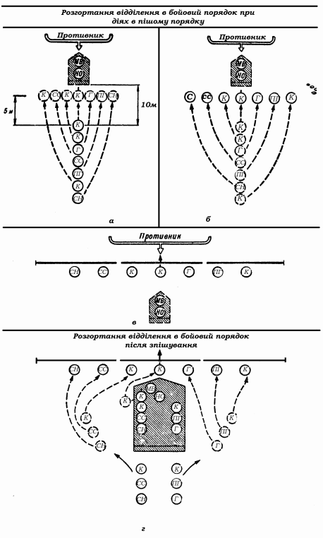
Умовні познаки:
а, б, в - при діях у пішому порядку; г - бойових машинах.

Рисунок 35 – послідовність відпрацьовування заняття солдатом свого місця в цепу відділення.

Заслуховуючи доповіді підлеглих про виявлені цілі, командир відділення фіксує час, витрачений на виявлення цілей, оцінює вміння тих, кого навчають, виявляти в першу чергу цілі, що являють собою небезпеку для БМП, потім ставить завдання підлеглим на їх знищення, тренуючи їх у прицілюванні при веденні вогню з БМП у русі. При виявленні серйозних недоліків у діях підлеглих командир відділення зупиняє тренування, вказує на допущені помилки, пояснює, як домогтися їхнього усунення, і потім продовжує тренування до повного відпрацювання елемента.
Після відпрацювання першого елемента командир відділення приступає до навчання солдатів спішуванню і заняття своїх місць у цепу відділення. Навчання спішуванню та заняттю кожним солдатом свого місця в цепу відділення ведеться в такій послідовності: спочатку відпрацьовуються дії підлеглих щодо розгортання в цеп відділення в пішому порядку, для того щоб кожен солдат усвідомив своє місце в бойовому порядку та умів витримувати інтервал, потім спішування і розгортання відділення в бойовий порядок при дії на БМП.
Для відпрацьовування розгортання відділення в бойовий порядок «піший по-машинному» командир відділення шикує особовий склад у колону по одному: попереду – механік-водій, за ним – навідник-оператор, потім на відстані 10 м – командир відділення з рештою особового складу, побудованою у порядку відповідному до бойової обслуги.
Потім командир відділення виходить на 5 м вперед, викликає солдатів до себе по одному та указує кожному місце праворуч або ліворуч від себе залежно від штатної посади та відповідно до вимог Бойового статуту Сухопутних військ. Потім подає команду «Відділення, від середини, на 8 (12) кроків розімкнись». Кожен солдат, зайнявши своє місце в цепу, позначає його кілочком, прутиком тощо. Командир відділення шикує знову відділення в колону по одному і подає команду «Відділення, на рубіж – окремий кущ, яма – вперед». За цією командою кожен солдат займає відведене йому місце. Потренувавши солдат кілька разів, командир відділення наказує забрати кілочки і проводить тренування вже без них. Потім, перемістивши відділення вперед або розгорнувши його в інший бік, продовжує тренування на новій місцевості. Переконавшись у тому, що підлеглі отримали необхідні навички в зайнятті своїх місць у цепу відділення та витримуванні інтервалів, командир відділення приступає до тренування в поєднанні з рухом у напрямку об'єкта атаки, для чого подає команду «Відділення, у напрямку окремого дерева, в атаку – уперед». За цією командою відділення з положення в колону по одному розгортається в цеп, обганяє механіка-водія з навідником-оператором і продовжує рух у бойовому порядку в зазначеному напрямку. Механік-водій з навідником-оператором просуваються за цепом відділення, використовуючи складки місцевості, позначають підтримку його вогнем.
Переходячи до відпрацьовування спішування і розгортання відділення в бойовий порядок при діях на БМП, командир відділення нагадує солдатам порядок спішування та розгортання в цеп відділення і заходи безпеки при виконанні цих дій. Він пояснює, що за командою «Відділення, приготуватися до спішування» солдати ставлять зброю на запобіжник, виймають її з бійниць і готуються до спішування. Механік-водій відшукує укриття, щоб зробити коротку зупинку. Навідник-оператор продовжує спостереження за противником, перебуваючи в постійній готовності до відкриття вогню.
За командою «До машини» механік-водій зменшує швидкість руху машини або, використовуючи існуюче укриття, робить коротку зупинку, солдати швидко вискакують з машини та розгортаються в цеп. У машині залишаються навідник-оператор і механік-водій. Бойова машина піхоти продовжує рух за цепом відділення і підтримує атаку своїм вогнем.

